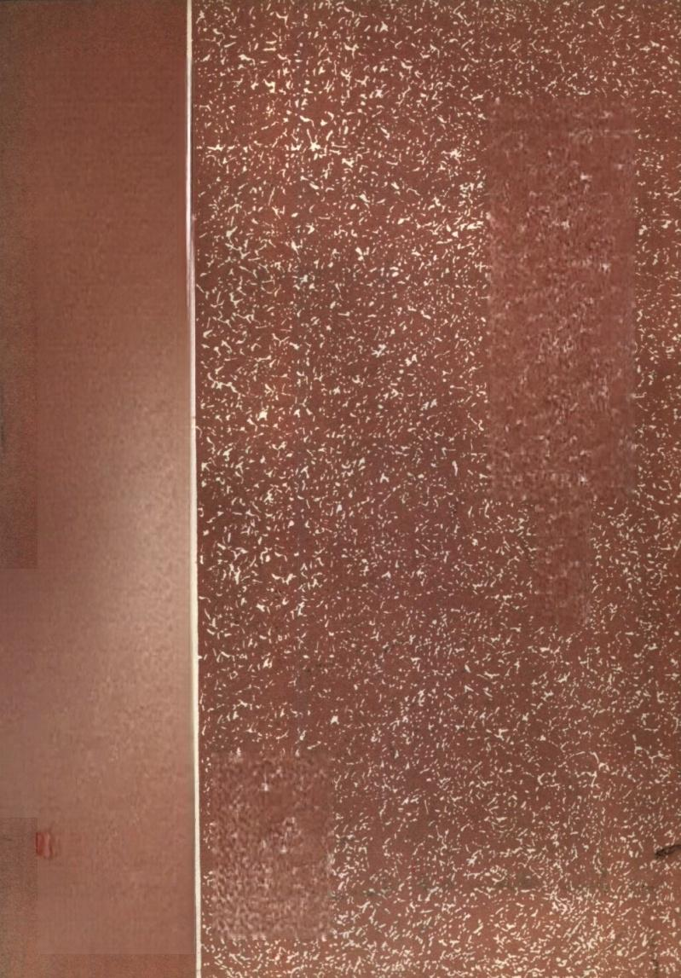腰 痛 美 著

国

百 病 中 曾 自 我 源 後 業 言

越 

**百病中医自我疗养丛书**

**腰** **痛**

肖劲夫 著

**人** **民** **卫** **生** **出** **版** **社**

百病中医自我疗养丛书 腰 痛

肖劲夫 著

人 民 卫 生 出 版 社 出 版 (北京市崇文区天坛西里10号) 北 京 市 卫 顺 排 版 厂 印 刷 新华书店北京发行所发行

787×1092毫米32开本 2印张 33千字

1887年1月第1 版 1987年1月第1版第1次印刷

印数：00,001-19,200

统一书号：14048 ·5353 定价：0.36元 〔科技新书目132 - 79〕

, 心

**出** **版** **说** **明**

为了普及中医中药知识，使广大读者能够应用中医中药 防治常见病和多发病，以维护健康、祛病延年，我社特组织 编写一套《百病中医自我疗养》丛书。

本丛书共介绍一百种常见病和多发病，以辨证论治的原 则为指导，通过对病因、发病机理和临床表现的分析，以及 如何辨证和辨病的阐述，从而提出多种有关治疗(包括中药、 针灸、简易外治、自我按摩、气功导引、饮食等疗法)、调养 护理、预防等方面的具体措施，以供患者选用。

本丛书所介绍的治疗方法都是通过临床实践证明疗效确 切或前人用之有效且有文献可依据的。并具有容易掌握、应 用简便、取材方便、不受设备条件限制、疗效稳妥可靠、适 宜于家庭应用等优点。

本丛书主要供具有中等文化水平的患者，及中医爱好者 阅读，也可供中西医务人员参考。

**目** **录**

腰痛何其多 F

最常见的腰痛 2

为什么会腰痛 2

怎样鉴别腰痛 7

怎样预防腰痛 16

怎样治疗腰痛 33

告慰腰痛者 55

**腰痛何其多**

人们在几十年的生活中，不少人都会有腰痛的经历，真 是腰痛何其多!

腰痛之所以这样多，是因为引起腰痛的原因多。腰椎、 椎间盘或腰部软组织(如筋膜、韧带、肌肉、关节囊等)的 损伤，腰椎骨的病变(如感染、肿瘤、关节炎等)、腰椎结 构不正常，全身代谢或内分泌紊乱以至身体瘦弱，肌肉无力 等等都是引起腰痛的原因。此外，肾脏病、胃肠病、脾脏病、 妇科盆腔病也可以导致腰痛。

有的专家将腰痛分成三大类：第一类称为“常见腰痛” 这是起源于腰部软组织和腰椎间盘病变的腰痛，其中又分急 性腰痛和持续性腰痛(即间歇发作者);第二类为“继发性 腰痛”,这类腰痛是由感染、肿瘤或脊椎关节炎引起的，它 们都表现为炎症性疼痛；第三类是最为庞杂的一类，凡以上 二种原因不能解释的腰痛均归于此，故称之为“解释不清的 腰痛”,其中又可分为三种，第一种是反射性腰痛，这些腰 痛起源于附近内脏(如胃、大肠、脾、肾、盆腔)或疼痛部 位上方脊椎(如低位胸椎)或骶髂关节，由这些部位反射而 来的腰痛。第二种是静止性腰痛，这种腰痛与疲劳和不动地 站立有关。第三种是功能性腰痛，表现为持续性疼痛，有抑 郁性或焦虑性神经官能症表现。

从上述这个分类中可以想见腰痛是何其繁杂了。

**最常见的腰痛**

.尽管腰痛如此繁杂，但最常见的还是腰部软组织损伤 (即一般常说的腰肌劳损)和腰椎间盘突出症。这两类腰痛占 所有腰痛的80%以上，而其中腰肌劳损又占70%。这些腰痛 可见于体力劳动者，但也见于脑力劳动者；有的体质较弱， 不少却相当健壮；虽然有老年人，而青壮年也非常多。这些 腰痛的发作，给病人的生活和工作造成了不同程度的影响。

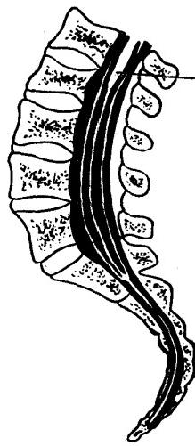

**为什么会腰痛**

脊髓神经

为什么会腰痛?为什么 腰痛如此常见?要明白这个 问题，应该先从脊柱的结构 说起。

脊柱的结构是很复杂 的。它从头到尾共有26节， 有 一 百多个大小关节和孔 道，在每个椎骨之间有起缓 冲作用的软骨，叫椎间盘。 26节椎骨的里里外外有韧 带、关节囊、筋膜和许多层 肌肉，脊柱的管道里包藏脊 髓(图1)。

图1 脊柱内的脊髓

腰部的椎骨叫做腰椎，腰椎是一根独立的支柱，它的前 方只有松软的腹部，不像胸椎那样有肋骨和胸骨等骨性结构

|  |  |  |
| --- | --- | --- |
|  |  | 营 |
| 狗骨— |  |  |
|  | 陶榷  胸椎一 |  |
| 肋骨— |  |  |
|  |  | **购骨** |

票椎一

*展榔*

- 3 一

图2 腰椎的结构

起保护作用，它的附近只有一些肌肉、筋膜和韧带，总的来说 保护结构比较少(图2)。但腰椎却要支承人体60%的体重，并 进行伸、屈和旋转等复杂运动(图3～5),在其承重和运动的过 程中，只要腰椎结构中任何一个部分发生故障，便会导致腰 痛；而腰椎的保护结构少，是很容易在承重和运动过程中受 损而发生故障的。

如果说得细一些，腰椎支承的重量最后落在第五腰椎与 骶骨所构成的腰骶部。因此，腰骶部是整个脊柱中最吃力的 部分。而骶骨是一个向身体前方倾斜约45°至60°的斜面，第五

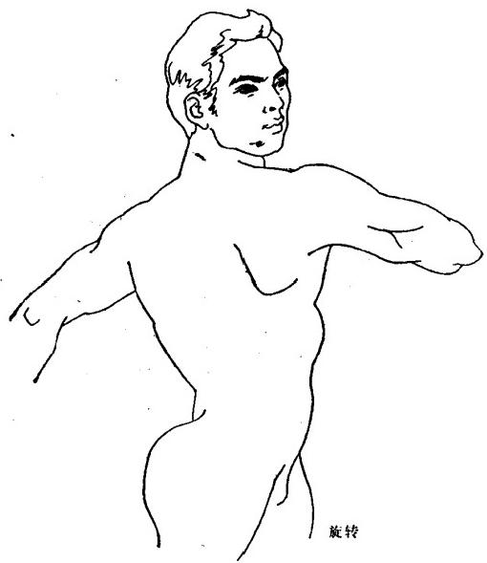

图3 腰的旋转动作

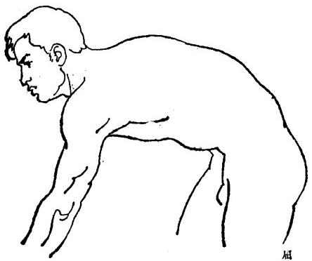

图4 腰的弯屈动作

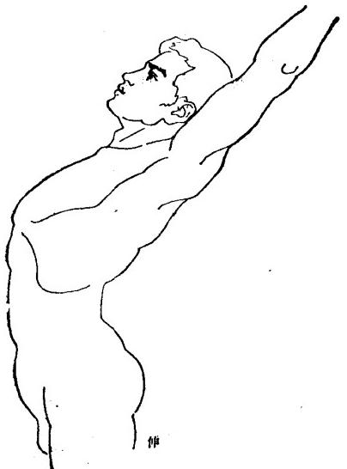

图5 腰的伸展动作 —5—

腰椎象是站在斜坡上，存在一种向前滑动的趋势，斜度越大， 向前滑动力也越大，这种滑动是靠第五腰椎和骶骨后面的小 关节而得到阻止的。因此这些小关节负担之重和易受损伤的 程度可想而知，此外，第五腰椎活动度较大，骶骨活动度极小， 有如门和门框，腰椎与骶骨交界处则如同门的合页，合页是 最易损坏的，腰椎与骶骨交界处也是如此(图6)。

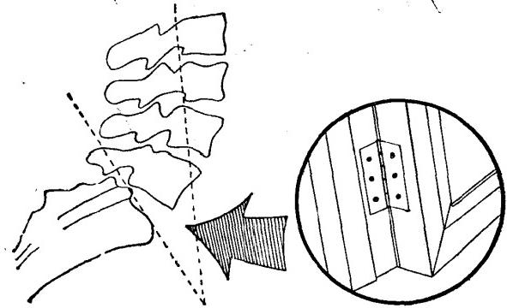

图6 腰骶部结构

临床上经常发现腰痛是因腰部受风寒或受湿引起，由于 感受风寒或外湿之邪，滞留腰部，经络受阻，而经络是气血 运行的通道，因此气血运行不畅。中医认为“痛则不通”,

气血通行不畅，则生腰痛。现代医学认为寒冷刺激使肌 肉和小血管收缩，收缩过久便产生乳酸等多种代谢产物， 这些产物堆积于肌肉内，又刺激肌肉使之痉挛，导致营养和代 谢的障碍，影响腰部运动，时间长了腰部的小关节僵硬，肌 肉变性，最后成为慢性腰痛。并且寒冷能降低人对疼痛的忍 受力而对疼痛更为敏感，因此受寒以后腰痛常会发作。湿能 加快热的传导，人受湿后，身体的热大量外传，同样造成寒 冷的效果，穿着湿衣服的人觉得特别冷，便是这个原因。

“肾虚则腰痛”,这也是中医对腰痛的一种认识。肾虚是 腰痛常见的原因，肾虚每因体质虚弱，年老精虚或久病亏损 所致，肾虚则精气不足，不能濡养经脉致成腰痛。即使外感 风、寒、湿邪引起的腰痛，也是因为肾脏精气不足，外邪才 会乘虚侵袭。此外，外伤腰痛虽然开始时与肾无关，但病久 也会牵连及肾，而出现肾虚的证候。

上面说过经络不通可致腰痛，但造成经络不通的另一个 原因便是瘀血。 一般来说瘀血产生于外伤，留阻经络，致使 气血不足而生腰痛，这便是临床上见到的因腰部外伤后引起 的慢性腰痛。但也有因腰痛经久不愈，局部经络气滞血瘀所 致的。

以上是从解剖生理和中医病理方面来说明腰痛常见的原 因和产生的原因，这里所指的腰痛主要是腰肌劳损和腰椎间 盘突出症。

**怎样鉴别腰痛**

虽然腰痛以腰肌劳损和腰椎间盘突出症最为常见，但腰 痛的种类毕竟是繁杂的，掌握一些鉴别各种腰痛的知识是有

必要的。

不同的腰痛有着不同的病史和症状，仔细地分析这些病 史和症状，经过鉴别，可以得出一个初步的判断。

**1.** **疼痛不甚，但较缠绵的** **慢性腰痛——腰肌劳损**

腰肌劳损并非单指腰部肌 肉，而是包括腰部筋膜、韧带、关 节囊等软组织的劳损。这类病人 多为青壮年，往往没有严重的腰 部外伤史，腰痛并不剧烈，多为 疫胀痛，疼痛在某种动作或姿势 下发作，不能久坐、久站或持久 于某一姿势下工作或劳动。疼痛 有的牵涉到臀部及大腿后侧， 一 般不超过膝关节。如果仔细地按 压可以在下腰部某处压到明显的 疼痛点(压痛点，图7)。疼痛因 劳累而加重，但稍事休息又可较 快地减轻。

腰肌劳损的病人每于X 光照 片时发现有脊柱隐性裂、腰椎骶 化、骶椎腰化、关节突异常、棘

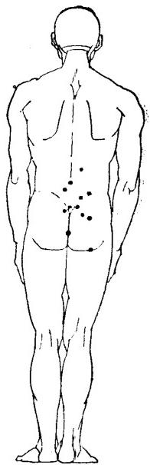

图7 腰肌劳损的压痛点

突畸形、椎弓峡部不连等先天性畸形，由于脊柱的缺陷畸形， 常不能适应生理方面的需要，久而久之则造成腰肌劳损。

**2.** **疼痛区域非常明确的腰痛——腰椎间盘突出症**

腰椎间盘突出症80%发生于青壮年，多为体力劳动者， 大多数病人可以回忆到有腰部扭伤或过劳后引起明显腰痛的

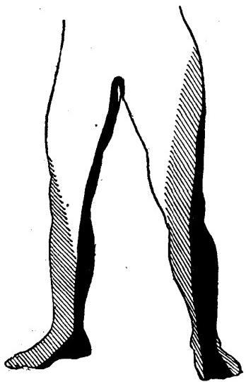病史，但少数是没有明显外伤史的。疼痛的部位在下腰部，并 明显地沿着坐骨神经分布范围(图8、9)放射至一侧的大腿后 侧、小腿外侧以至足背及足趾，有些只限于小腿至踝部，疼痛 区域非常明确，且固定不变，以至病人本人也可以指出疼痛的 具体部位.疼痛象“闪电”样、“抽筋”样或“疫麻”感，有 些还有小腿、足背和足掌的麻木现象。疼痛发作时，病人不能 于平卧时在疼痛的一侧下肢完全伸直的情况下将其抬举到较 高的高度，因为这样会导致剧烈的放射痛。放射痛还常因站 立、行走、咳嗽、喷嚏或用力大便而加剧，但屈曲髋、膝关 节卧床休息后可以渐渐使疼痛减轻。可是，又易因外伤、劳 累或受凉而复发，以至

反复不愈。病程较长的 病人常常出现一侧肩膊 高于另一侧，脊柱也有 侧弯现象，这是因为突 出的椎间盘压迫神经 根，为了避开或减少压 迫以减轻疼痛而将脊柱 弯向一侧，久而久之便 形成了这种体态。久病 者的一侧下肢还会因为 活动减少而出现肌肉萎 缩。

**3.** **多见于老年妇** **女的腰痛——老年性骨** **松变。**

老年性骨松变是老 图8 坐骨神经分布范围(正面)

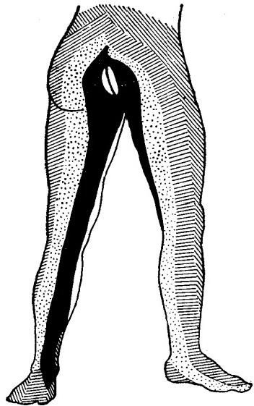

图9 坐骨神经分布范围(后面)

年人常见的腰痛病，虽然也可以发生于男性，但多见于绝经 后的老年妇女，有人统计46岁以上的妇女，20%有骨松变， 70岁以上的则有70%出现骨松变。老年性骨松变以脊柱和 骨盆最严重，主要表现是全身疲倦，有时有直不起腰的感 觉，疼痛多在腰背部，并向臀部和下肢放射，也有的由背部 向肋缘放射，久坐、久站、弯腰、登梯、咳嗽、喷嚏以及早晨 起床下地时都会使疼痛加重，卧床休息则疼痛减轻以至消 失。老年性骨松变由于脊柱骨骨质疏松，使椎体的支撑力下 降，所以容易引起压缩性骨折。有时弯腰端一件稍重的物体. 也能引起椎体压缩性骨折。骨松变严重的病例，椎体因躯干

的重量而被慢慢压缩，会出现上 半身短缩的短身、圆背和长臂的 特有驼背体形(图10)。

**4.** **与骨刺无直接关系的腰** **痛——肥大性脊椎炎**

肥大性脊椎炎于X 光照片上 显示在椎体的上或下缘有突出 物，人们称之为骨刺或骨赘，又 因骨刺象撅起的嘴唇所以又叫唇 状增生。肥大性脊椎炎是脊柱退 化性改变积累造成的结果，年龄 愈大，发病率愈高。40岁至50岁 以上的人几乎都有不同程度的骨 刺，骨刺多发生于承受压力较大 处，故腰椎骨刺是最多见的。

脊柱退化，抗压能力和椎体 间的稳定性的下降，骨刺形成 后，骨面增大，则可使椎体抗压

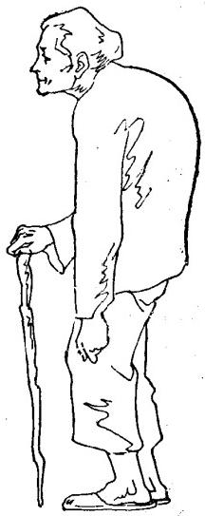

图10 老年性骨松变特 有体态

能力增强，稳定性也获得补偿，因此脊柱的骨刺是一种代偿 性反应，是人体的一种保护性机制。近几十年来 从事腰痛 研究的国内外专家多认为脊柱骨刺增生不是病理现象，有骨 刺不是病。

经观察发现，于X 光照片显示有腰椎骨刺的人中，有一 半左右没有腰痛，而另一半有腰痛者中却发现他们的腰痛与 骨刺无关或无直接关系，他们的腰痛是软组织疾患所致。不 过其中部分软组织疾患可能与骨刺有间接关系，那是因为骨 刺使椎体间稳定性虽然获得补偿，但另一方面却造成椎体间

的活动不灵活，关节囊和韧带的弹性减弱，当腰椎反复活动 或在一次猛烈的动作之后，关节囊和韧带容易受到损伤。虽 说这种损伤很微小，可是久而久之就会引起无菌性炎症，从 而导致腰痛的发生。

肥大性脊柱炎的腰痛因久坐、久站、久卧而加重，活动 活动以后又减轻，但活动过多，特别是过于疲劳后疼痛又再 加重，因此病人喜欢频频改换体位和姿势，表现出坐立不安的 特点。

绝大多数的骨刺与腰痛是无直接关系的，这是因为绝大 多数的骨刺都发生在椎体的前缘。但是也有极其少数的骨刺 发生在椎体的后缘，这样的骨刺便可直接压迫刺激脊髓或神 经根而引起腰痛。

**5.** **造成脊柱强直的腰痛——强直性脊柱炎**

强直性脊柱炎好发于15岁至35岁左右的年龄，80%是男 性病人，约有11%的病人有家族遗传史(即近亲有同样疾病 发生)。疼痛自下腰部或臀部开始，逐渐漫延至整个腰、胸、 背，并有活动受限的僵硬感，不能久立和久坐，疼痛于夜间 加重，早晨起床活动之后则减轻，同时伴有不明原因的低热 和全身肌肉酸痛。最终脊柱在后凸畸形下强直，脊柱强直后， 疼痛及其他症状也随之消失。部分病人髋、膝关节也受侵犯。

**6.** **随之出现瘫痪的腰痛——腰部肿瘤**

腰部肿瘤的腰痛是持续不断的，并逐渐加重。由于瘤体不 断增大，压迫神经根或脊髓时，便出现进行性的下肢感觉和运 动障碍以至瘫痪。如果肿瘤是其他部位的瘤肿转移而来的，则 病情发展较快，腰痛剧烈，而且很快出现下肢瘫痪。腰椎转 移瘤是相当多的，如子宫颈癌、前列腺癌便常转移至腰椎。 . **7.** **使青年驼背的腰痛——椎体骨骺炎**

椎体骨骺炎多发生于13岁至 17岁，男多于女，可引起驼背，所 以又被称为青年期驼背症。

病人感到腰背作隐痛或疫 痛，站立时疼痛明显，劳动时疼 痛加重，卧床休息便减轻，20岁 以后畸形发展至固定，疼痛便会 减轻以至消失，畸形不能在固定 前得到合理的治疗而纠正，则会 遗留驼背(图11)。

**8.** **发** **生** **于** **女** **青** **年** **的** **腰** **痛——致密性骨炎**

致密性骨炎多发生于20岁至 25岁的女青年，不少出现于分娩 之后，主要觉得腰骶部隐痛，疼 痛局限，可于数月或数年后自行 消失。X 光照片可见骶髂关节的 骼骨部分有局限的骨质硬化区， 不侵犯关节面也不侵犯骶骨。

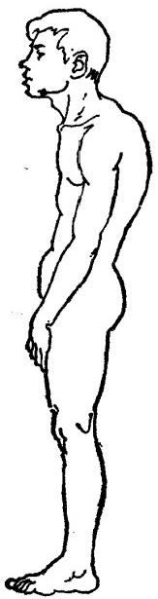

图11 驼背畸形

**9.** **发高热的腰痛——化脓性脊椎炎**

化脓性脊椎炎是因化脓性细菌侵入脊椎引起。发病后骤 然高热，脊椎疼痛剧烈 有些因持续高热而出现神智模糊， 谵妄以至昏迷。病情严重的可以在一周后出现截瘫

**10.** **伴有低热、盗汗** **乏力等症状的腰痛** **—** **—** **腰椎结**

核

腰椎结核是因结核菌侵入腰椎的骨结核，任何年龄均可 发病，但以儿童较为多见，5岁以内发病率更高(约占发病

率的一半)。发病后，觉腰背痛，并伴有午后低热、盗汗、 容易疲劳、乏力、食欲不振等全身症状，体重日渐下降。腰 椎结核的腰背痛是持续不断的，并逐渐加重，如果治疗不当 则渐渐出现截瘫。由于脊柱运动受限，病人拾物时不能弯腰， 而表现特殊的直腰下蹲拾物姿势(图12),这对于判断儿童 脊椎结核颇有意义。

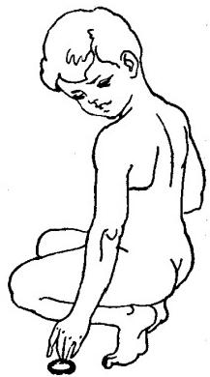

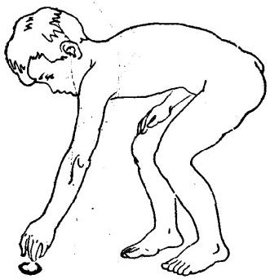

正常儿童拾物 腰椎结核儿童直腰下蹲拾物 图12 正常拾物与腰椎结核儿童直腰下蹲拾物

**11.** **外伤引起的腰痛——急性腰扭伤**

由于腰椎结构比较单薄，而承受重量大，活动多，所以 腰扭伤是容易发生的。急性腰扭伤的腰痛发生在外伤之后， 多是受到超越脊椎所能承担的暴力作用或脊柱在没有准备的 情况下突然动作所致，尤其是一些先天性的脊柱畸形者(如 腰椎骶化，隐性脊椎裂)更容易发生。腰扭伤后随即出现不同

程度的腰痛，严重者当即活动艰难，轻者于第二天腰痛也会有 所加重，部分病人腰痛还会牵涉到臀部、大腿后侧以至足跟。 病人腰部板硬、平直，在腰骶关节、第三腰椎横突或髂嵴后 部可能有明显的压痛，压痛部位就是软组织扭伤之处。

**12.** **陈旧性胸腰段骨折引起的腰痛**

这类腰痛应属胸腰段脊椎骨折或脱臼的后遗症，主要是 因为受伤之后长时间缺乏活动，使腰背部肌肉无力所致。自 然，这类腰痛曾有胸腰段脊椎的骨折或脱臼病史，而且疼痛 也多在下腰部。

**13.** **怀孕引起的腰痛**

对于瘦弱无力的人，怀孕是可能引起腰痛的，这主要发 生在怀孕的后期。这是因为为了便于胎儿容易娩出，在内分 泌的作用下，使骨盆的韧带放松，而韧带对于关节是起稳固 作用的，在韧带松弛的情况下，肌肉强壮的人，可以通过肌 肉来保护关节，但肌肉无力的人，便难于维持关节的稳固而 发生腰痛。

**14.** **瘦弱无力者的腰痛**

瘦弱无力的人常常会觉得腰膝酸痛，但他感到疼痛的部 位又没有明显的压痛，这主要是肌肉松弛无力所造成的，X 光照片也没有特殊发现，这类的腰痛者还伴有头晕眼花，失 眠多梦，容易疲劳等表现。

**15.** **内科病的腰痛**

许多内科病都会引起腰痛或背痛，但这不是唯一的表现， 必定有所患内科病的症状，并且所引起的疼痛也有一定特点。

十二指肠溃疡多引起背及上腰部痛，但偏于右侧，腰背 痛与腹痛同时发作，疼痛的发作与饮食有关而与体力活动无 关，但弯腰时由于十二指肠受压疼痛可能加重；阑尾炎有时

也能引起腰痛，但腹痛和消化道症状更为明显；肾炎和泌尿 道感染引起较明显的上腰痛；输尿管结石则引起剧烈的下腰 痛；膀胱和前列腺病变可引起骶部痛，这些腰痛仅是以上疾 病的一个症状，随着以上疾病的加重而加剧、缓解而减轻、 治愈而消失。

**16.** **妇科病的腰痛**

慢性盆腔炎可引起腰骶部疼痛，多是钝痛或隐痛，同时 有更为明显的下腹部疼痛，而且疼痛发作与盆腔炎发作或月 经来潮关系密切。

**怎样预防腰痛**

虽然大多数的疾病都可以经过治疗而痊愈，并且随着科 学的发展，疾病的治愈率将不断提高。但是疾病既然形成， 就一定给人带来不同程度的痛苦，影响生活和工作。不少的腰 痛同样可以通过治疗而痊愈或缓解，但仍有反复发作的可能， 往往要经过一段较长时间的治疗才可痊愈，长期为腰痛所缠 绕，其带来的苦恼也是可以想象的。因此，最好还是不使疾 病发生。中医有“上工治未病”的说法，意思是说高明的医 生治病是从预防入手的。腰痛之中以腰肌劳损和腰椎间盘突 出症最常见，现在就从三个方面来谈谈预防这类最常见的腰 痛。

**1.** **适当的、持之以恒的体育锻炼**

不论是体力劳动者或是脑力劳动者，体育锻炼对于预防 腰痛都是重要的。对体力劳动者来说，在他从事劳动操作时， 一般都是一部分肌肉、韧带和关节囊活动较多而处于紧张状 态，另一部分肌肉、韧带和关节囊活动较少则处于松弛状态。

于是活动多的肌肉易于受伤，韧带和关节囊也因疲劳而弹性 下降；活动少的肌肉则慢慢萎缩，韧带和关节囊因松弛而变 薄弱，这样腰部的平衡便受到破坏，腰痛便有可能产生。适 当的体育锻炼能使因活动较多的紧张的肌肉、韧带和关节囊 得到舒展，使因活动较少的松弛的肌肉、韧带和关节囊得到 活动而恢复正常，于是被破坏的腰部平衡重新达到平衡，腰 痛得到避免。脑力劳动者一般因为缺乏体力锻炼而使肌肉及 韧带、关节囊等都不发达，而肌肉等的不发达则是产生腰痛 的原因，通过适当的体育锻炼，使肌肉、韧带和关节囊等发 达起来，变得比较有力，加强了腰部的保护力，腰痛自然就 不会发生了。

体育锻炼的形式是多样的，工间操、太极拳都是成套的 合适的锻炼形式，本书“怎样治疗腰痛”一节中介绍的各种 体疗方法，对加强腰部等的肌力具有针对性，适合体力或脑 力劳动者用以预防腰痛。

所有体育锻炼除应选择力所能及、效果确切的合适形式 外，还必须持之以恒，锻炼效果只有在持续一段时间以后才 能表现出来。

**2.** **注意保持良好的姿势**

前面已经说过，腰椎的结构复杂而且比较单薄，承担的 任务又繁重，为了保持腰椎运动中的重力平衡，肌肉不停地 发出反射性收缩，韧带和关节囊也积极参与调节和控制，而 姿势不良常常严重地影响着重力平衡，加重肌肉、韧带和关 节囊的负担，引起腰部不适以至损伤。

影响成年人姿势的因素是很多的，如先天性的骨骼、肌肉 或神经结构不良，后天性结构不良(小儿麻痹后遗症、类风湿 性关节炎等等)、遗传性姿势不良(肌肉韧带松弛、脊柱后

凸等)。还有习惯性姿势不 良，这是一种最为常见的姿 势不良，是因为重复一种体 位或动作，久而久之成为习 惯而成。习惯性姿势不良日 久可造成结构不良或形成永 久性姿势不良，但习惯性姿 势不良也完全可以通过有针 对的锻炼而得到纠正。

下面便谈谈有关良好姿 势和习惯性不良姿势。

把重物提起的良好姿势 应是髋、膝关节屈曲下蹲， 腰背挺直，靠髋、膝关节用 力起身而将重物提起，同时

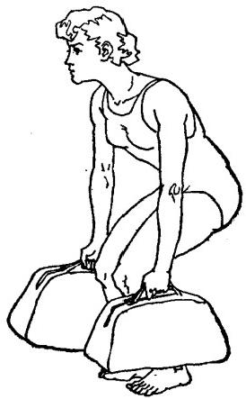

图13 正确的提起重物姿势

要注意使重物尽量贴近身体(图13)。

但是，经常有人并不屈曲髋、膝下蹲而是弯腰来提物(图 14),以为省事，可是这种姿势是一种可能损伤腰部的不良 姿势，因为以这种姿势提物全靠腰部用力(图15)。

· 一个人搬运重物时最好是背起它，良好的姿势是胸腰都 稍向前弯，髋、膝关节微屈(图16),这样能较好地保持重力 平衡，不至损伤腰部，同时在搬运过程中迈步要稳，步子不 要太大。

如果把重物捧在胸前(图17)或提在前面搬运(图18),则 身躯为了克服胸前重物的重力，腰背部肌肉及韧带等软组织 都必需用力地收缩，这样自然会感到很吃力，而且很容易扭 伤腰部和导致腰肌劳损。

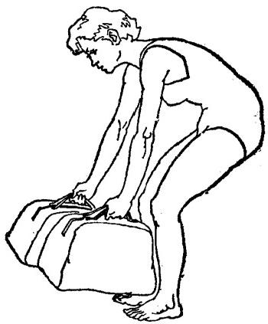

**图14** 不正确的提起重物姿势

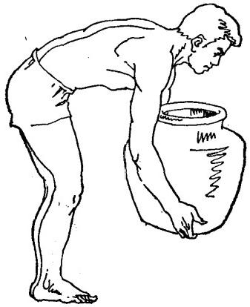

图15 不正确的搬物姿势

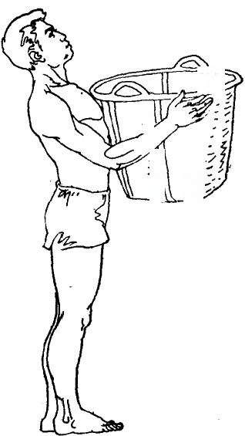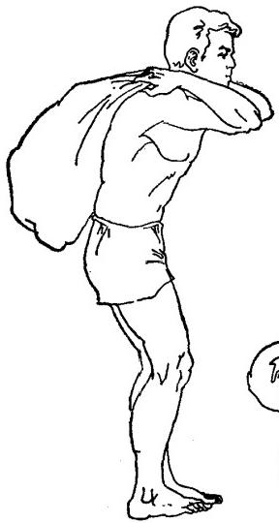

之 之

1 1

图16 正确的背负姿势

: 之

图17 不良的捧物姿势

同样，担、抬重物也 必须髋、膝关节屈曲下 蹲，腰背挺直，靠下肢用 力担起或抬起重物，起 身后得稳住身体后才迈 步，两人抬物要注意互 相协调，动作一致。

一些以固定姿势劳 动的人，要注意经常更 换姿势，松弛一下紧张 的肌肉，以减少因长时 间的紧张而导致劳损。 如长时间处于半弯腰姿 势下工作的理发师，便 应该在工作间隙争取做 些伸腰活动，并在工作 中注意保持良好的姿

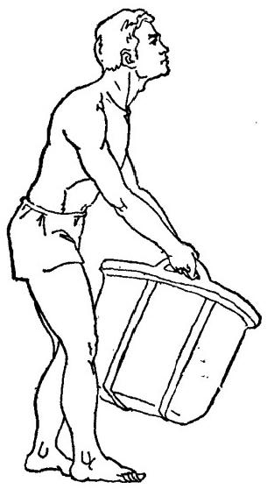

图18 不良的提物姿势

势，一只脚应稍前，另一只脚稍在后，膝关节微弯，尽量保 持下腰平坦，使重心落在骼关节和足部，这样不易疲劳。坐 着工作的人除了要保持良好的坐势外，还要注意久坐之后， 站起来伸伸腰，展展双臂和活动一下双腿。

在生活中也要注意您的各种姿势，需知不良姿势在悄悄 地损害您的腰背!

良好的站立姿势是下肢和脊柱保持在良好的排列线上 (图19),使重心达到平衡。

不良的站立姿势则不能保持下肢和脊柱在良好的排列线 上，重心不平衡，日久可以造成腰肌劳损(图20)。生活中

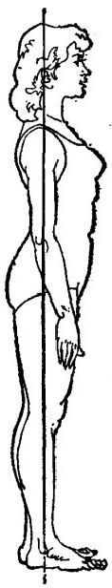

图19 良好的站

立姿势

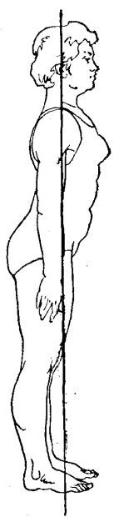

图20 不良的站 图21 不良的站

立姿势 立姿势

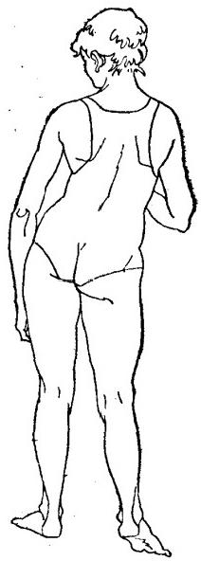

有人喜欢采用放松的站立姿势，以为可以歇歇腰，殊不知这 种脊柱过分侧弯，肩部处于歪斜的姿势(图21),由于肌肉 放松了，韧带的负重便增加了，终至劳损而腰痛。

良好的走路姿势是挺胸，身躯稍前倾，使重心在前，下肢 均匀地迈步，上肢平衡摆动(图22)。良好的走路姿势不但仪 态大方，且无损于腰背。

如果走路时身躯后倾，驼背，重心则在后，这种不良的

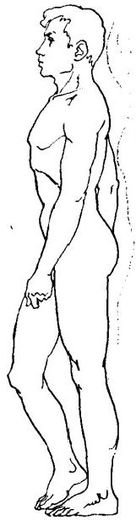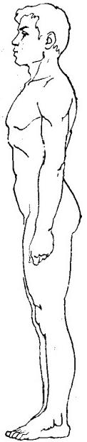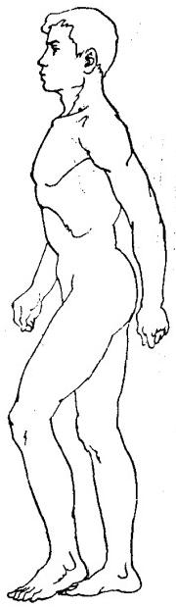

图22 正确的行走姿势

走路姿势于腰背软组织是有损害的(图23)。

坐，要有合适的椅子。椅子坐板的宽度等于大腿的长度， 高度等于小腿的长度，靠背与上腰部相贴，坐在这样的椅子 上，能够保持良好的坐式，使重力均匀地分布于大腿和足 跟，重力中心线通过髋部而保持平衡(图24)。

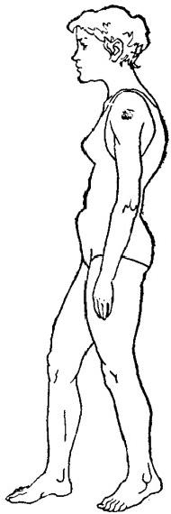

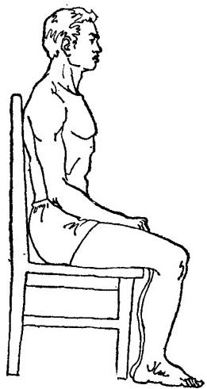

图23 不良的行走姿势 图24 正确的坐法

椅子过高，则两腿空悬，大腿后侧肌肉受压，身躯不稳， 影响腰部肌肉(图25)。

椅子太低，重力集中于臀、骶部，脊柱弯曲，胸腹受压， 并引起下腰及尾骶部疼痛(图26)。

有人喜欢屈曲或扭转着脊柱而坐(图27),以求一时松 快，但这种坐势严重地影响了腰背肌肉的平衡，易于损伤腰 背软组织。

案头工作时必须有搭配合适的桌椅(图28),以保证良 好坐势，才能不易疲劳，无损腰背。

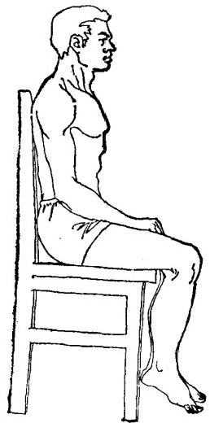

图25 不良的坐法(椅子过高)

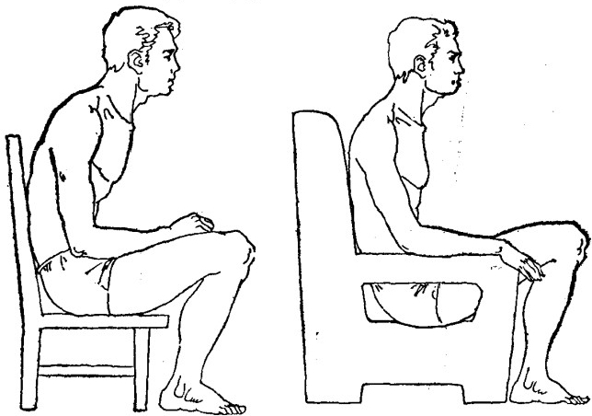

图26 不良的坐法(椅子过低) —25—

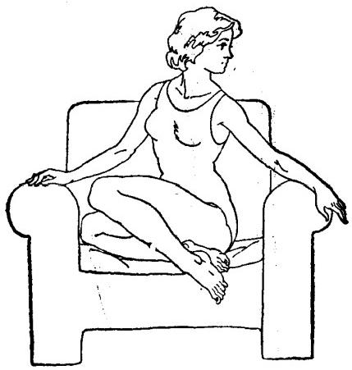

图27 不良的坐法

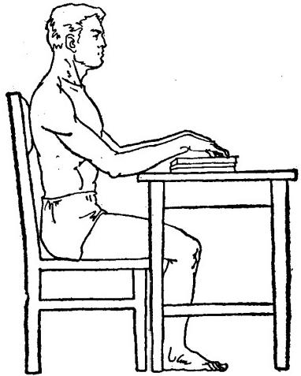

图28 桌椅要搭配合适

—26—

书桌过矮，则必须弯腰工作(图29),不但很快会感到 疲劳，腰疫背痛，而且日久将导至腰背劳损。

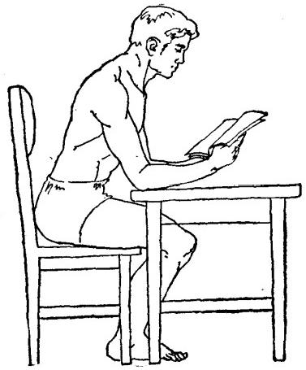

图29 桌子过矮

生活中有时会席地而坐，这种情况下的坐势也是不容 忽视的。良好的坐势应该盘腿，双手自然置于膝上，这样容 易维持平衡而不易疲劳，坐久了也可稍伸髋、膝关节(图30)。

身躯扭转， 一侧上肢撑地(图31)或身躯后倾以双上肢 撑地(图32),则腰背肌力失去平衡，有损腰背。

日常家务操作，也要讲究良好姿势，否则会导致腰痛。

良好的擦地姿势是下肢一前一后，腰挺直，擦地的手活 动范围不要太大，肩带放松(图33)。

不良的擦地姿势是下肢不分开，腰下塌，擦地的手活动 范围过大，肩带太紧张(图34)。

良好熨衣姿势要平肩，双腿放松(图35)。

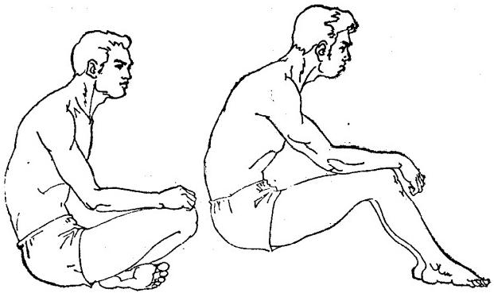

图30 正确的坐式

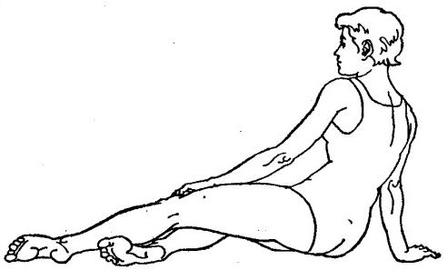

图31 不良的坐式

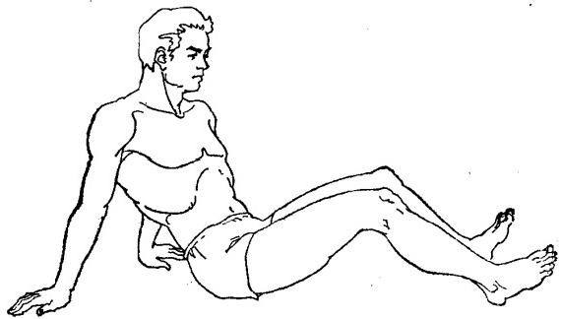

图32 不良的坐式

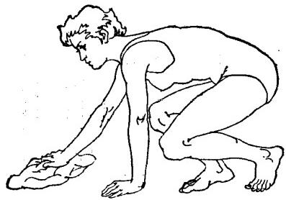

图33 良好的擦地姿势

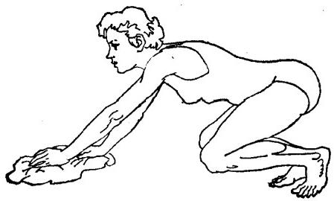

图34 不良的擦地姿势

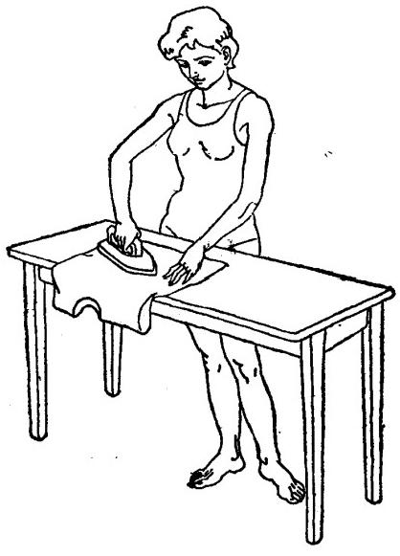

图35 良好的熨衣姿势

: 不良的熨衣姿势表现耸肩、双腿紧张(图36)或弯腰(图

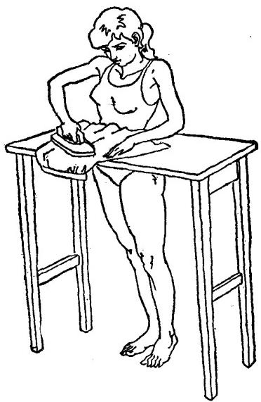

图36 不良熨衣姿势

37),这样腰背肌力失去平衡，易致劳损。

挎包最好是横挎背，如要背于一侧，则需以该侧的手将 挎包稍为托起(图38)。 一只手提挎包，特别是比较重的挎 包，将使腰背肌力不平衡(图39),时久可引起腰背痛。

此外，还要指出，在日常生活中许多动作(起立、弯腰、 攀高、跃下、搬物、倒水、闪避等等)虽然有些并不费力，而且又 是那样的经常，但却有损伤腰部的可能，这常常发生于作突 然的、毫无准备的动作的时候。因为脊柱负重和运动功能的

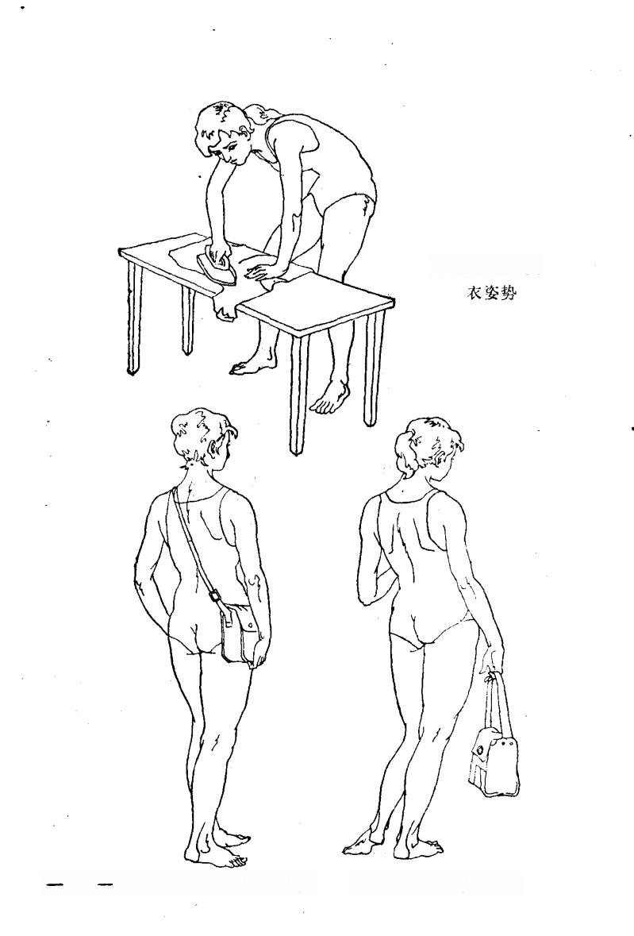图 3 7 不良熨

图39 不良的拎包姿势

一 3 2 一 图38 正确的挎包姿势

产生，主要靠腰背肌肉收缩所产生的力量，这股力量既带动 脊柱运动，又保护韧带和脊柱小关节进行负重。而在腰背肌 收缩之前，脊柱不但没有带动力，韧带和小关节也没有保护 力，这是腰部最容易受损伤的时刻。因此，在动作之前应有 思想准备，先使肌肉收缩，让脊柱在保护下进行动作，自然 就不至受损了。

**3.** **慎避风、寒、湿**

受风寒受湿可引起腰痛或加剧腰痛，因此慎避风寒湿于 预防腰痛是有意义的。在生活与工作中要避免受冷，注意及 时加衣。衣服湿了应尽快更换，以免外湿侵入。被褥需保持 干燥，居住环境以干爽通风为好。

**怎样治疗腰痛**

这里主要介绍一些病者能够自己办得到的治疗方法，对 于象腰肌劳损和腰椎间盘突出症这类的腰痛来说，同时使用 几种治疗方法要比单一的易于见效。

**1.** **卧床休息**

对腰肌劳损来说卧床休息后，腰部活动大大减少，紧张 的腰部软组织得到松弛，有利于劳损组织的恢复，腰痛就会 日渐减轻。

腰椎间盘突出症通过卧床休息，使椎间盘解除重力的压 迫，腰腿痛症状便会逐渐减轻以至消失。

至于急性腰扭伤卧床休息自然是重要的。急性腰扭伤后 腰部的软组织有不同程度的撕裂，并有瘀血和渗液，卧床休 息能使撕裂的组织得到较好的修复，瘀血和渗液吸收较快， 这样会减少损伤部位瘢痕的产生，对日后避免出现慢性腰痛

极有意义。

卧床休息，要睡垫有薄垫(或棉被)的硬板床。腰肌劳 损及腰椎间盘突出症可采用侧卧位，腰微弯，髋、膝关节屈 曲，这种姿势病者会觉得很舒服(图40)。腰肌劳损及腰椎 间盘突出症在卧床休息至剧烈疼痛缓解后，便要逐渐地进行 力所能及的体育疗法。

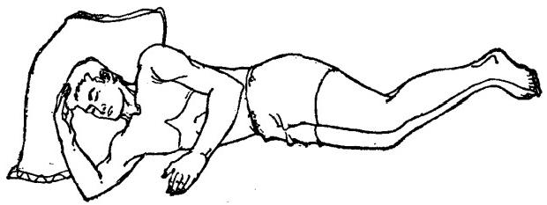

图40 舒适的侧卧

急性腰扭伤据受伤的轻重不同，卧床时间由三、四天至 几个星期不等， 一般以疼痛消失为准。

**2.** **体育疗法**

腰肌劳损及腰椎间盘突出症的患者腰背肌力量都比较 差，因此体疗多数从加强腰背肌力着手。

(1)俯卧腰背肌锻炼：

①后伸颈背：颈及背部都尽力后伸(图41)。

②后伸下肢：下肢伸直，尽力向后伸抬(图42)。

③后伸颈背和下肢：颈背和下肢均尽力后伸，仅下腹着 床(图43)。

这项锻炼先由①开始，肌力增加后进行②的锻炼，最后 炼③,每次均坚持至疲劳为止，每日可进行100～500次。

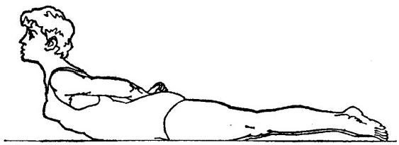

图41 后伸颈背

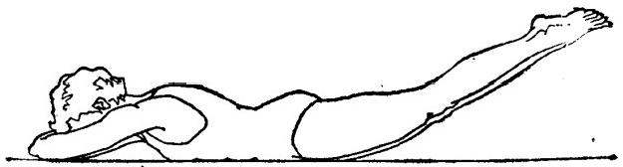

**图42** 后伸后抬下肢

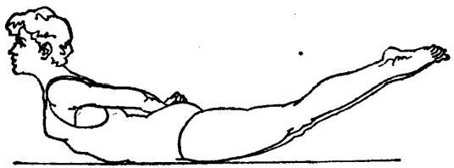

图43 后伸颈背和下肢

(2)仰卧腹肌锻炼：仰卧双手后枕部，身躯挺直，使 用腹肌力量坐起(图44),然后又躺下，足掌可抵于床档上， 躺下时也要使用腹肌力量慢慢躺下来。每轮可做5～20次， 三轮为一组，每日可做三至四组。

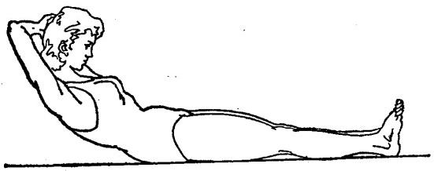

图44 仰卧起坐

(3)弓箭式走步：在前的髋、膝关节屈曲呈弯弓样， 在后的髋、膝关节伸直(图45),以这样姿势交替迈步，开

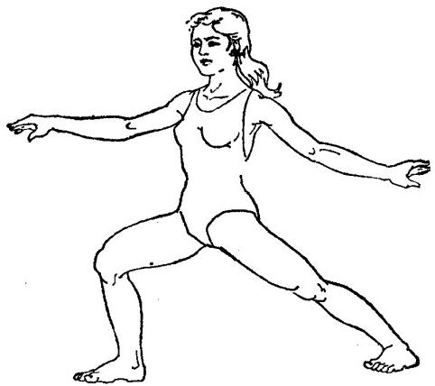

图45 弓箭式走步

始时步子宜小，以后逐渐增大，双上肢尽力前后摆动，以辅 助迈步，每日锻炼1～4次，每次5～10分钟。

(4)交替后伸腿：双手扶稳一个牢靠物，双下肢交替 后伸(图46),同时抬头挺胸，每日锻炼1～4次，每次3~ 5分钟。

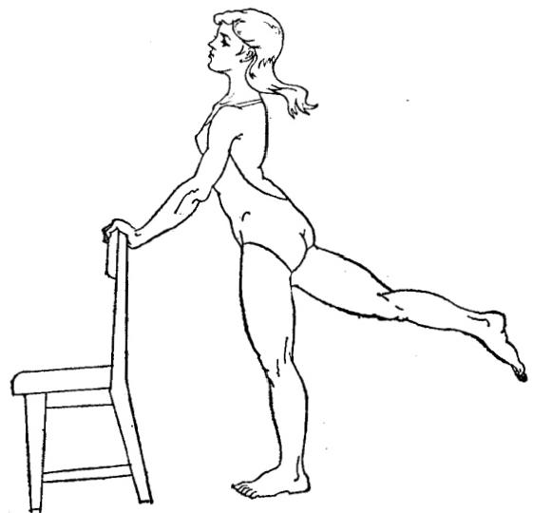

图46 交替后伸腿

(5)腰背痛体操：这个体操由五个单项动作组成，比 较全面。

①双腿并拢，足尖触地，双手扶稳椅背，保持身体平衡， 然后下蹲(图47),再还原。

②仰身平躺，靠腹肌的力量及伸直上肢的辅助使身躯坐 起，双手前伸，尽量向趾尖靠拢(图48),再还原。

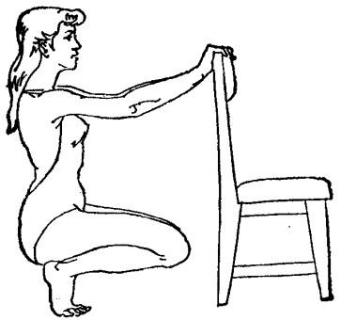

图47 腰背痛体操动作①

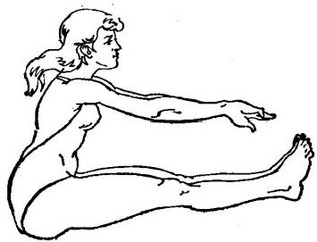

图48 腰背痛体操动作②

③双下肢尽量前后分开，然后俯身，双手着地，而足尖 着地，注意在前的下肢弯曲，在后的下肢尽量保持和身躯成 一直线(图49),再还原。

④坐在椅子上，双下肢并拢，上身弯曲，脸尽量与双膝 接触(图50),再还原。

⑤仰身平躺，双上肢抬膝，双膝弯曲，双手用力抱膝贴

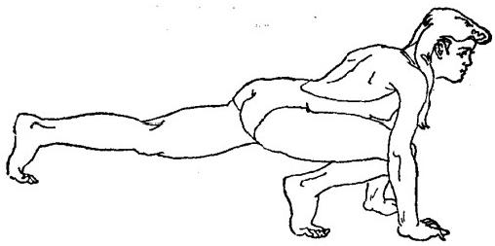

图49 腰背痛体操动作③

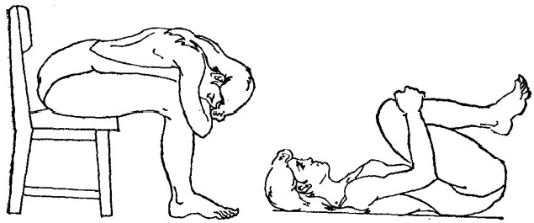

图50 腰背痛体操动作④ 图51 腰背痛体操动作⑤

胸(图51),再还原。

这组体操每个动作重复2～4次，每日可锻炼二至三遍。

(6)摆体锻炼：这是一种利用自身重量进行牵引的锻 炼方法，适用于腰椎间盘突出症。利用门框进行，病者选站 于小凳上，双手握紧门框，双足离凳，身体悬空，使身体前 后摆动(图52)。每日进行三、五遍，每遍可前后摆动6~ 10余次，但要留有余地，不要过于勉强，以免因手无力松脱 而摔伤。

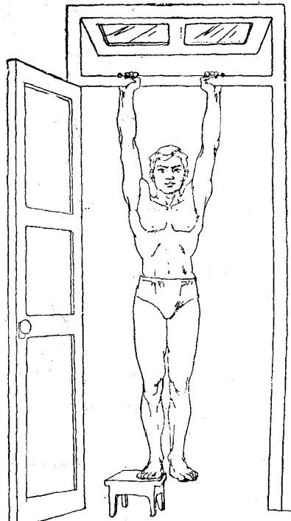

图52 悬空摆体

**3.** **简易外治法**

腰肌劳损或者腰椎间盘突出症按中医的观点常属风寒或 外湿滞留于腰，经络受阻，气血不通而导致腰痛。因此，外 治法也多立足于温通经络，这样可以促进局部血液循环，加 速新陈代谢，改善局部营养状况，促使损伤康复。

、-40—

(1)熨法：可任选以下一种药物，炒热(不要炒焦), 以布包妥，在皮肤能忍受的温度下，在疼痛部位反复熨烫， 每日可反复热熨4～5次。

小茴香90克 吴茱萸120克 食盐200克

(2)拔火罐：火罐可用玻璃平脚酒杯，或口缘平滑的 竹筒，或特制的玻璃火罐。将酒精棉球或纸团点着，燃起火 焰后，用夹子夹进罐内转几圈，即抽出，迅速将罐扣在疼痛 部位即可吸附于皮肤上，15分钟后取下。取罐时先以一手指 将罐下的皮肤压下，使空气自缝中进入罐内，罐则脱落。每 日拔一次，每次可据疼痛部位而同时拔一至几个罐。

(3)擦腰眼：双手掌紧贴腰眼(图53),以其为中心 上下摩擦(图54),每日数遍，每遍100次，亦可于摩擦前在 局部涂以驱风油之类。

**4.** **辨证分型治疗**

(1)风湿型：

病因：外感风、湿之邪，留滞腰部，经络受阻，气血通 行不畅以致腰痛。

主证：腰疫痛，有明显的压痛点，疼痛因劳累、阴雨而 加重，休息后减轻。舌苔薄白，脉缓。

治法：祛风湿，通经络。 方药：独活寄生汤加减

独活9克 桑寄生30克 防风9克 杜仲12克 牛膝12 克 苍 术 9 克 当 归 9 克 赤芍12克 茯苓15克 萆薛10 克 水煎服。

验案：

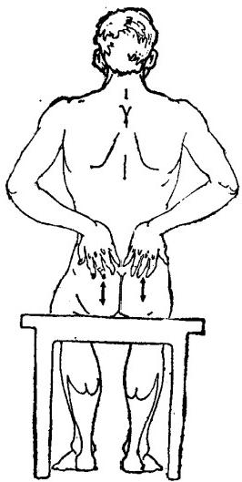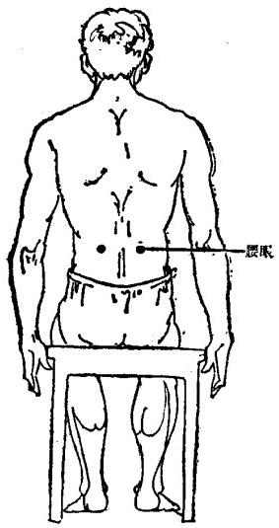

图53 腰眼部位 图54 擦腰眼

陈×,男，40岁。以养塘鱼为业，长期在水中操作，近 年来渐觉腰痛，反复发作，日来因劳累又发，舌质淡红苔薄 白，脉缓。

病人长期在水中劳动，感受外风和外湿，久则风湿之邪 留滞腰部，经络受阻，气血不畅而至腰痛缠绵。脉缓也是湿 邪滞留之象。此属风湿型腰痛，应以祛风湿、通经络为治， 处方：独活9克、桑寄生30克、防风6克、杜仲15克、牛膝12 克、苍术9克、当归9克、赤芍15克、茯苓15克、萆薛10克。 方中独活祛风湿、止痛，桑寄生利关节除风湿，苍术、萆薛 及茯苓祛湿，杜仲强腰，牛膝通络，防风祛风，当归活血补 血，赤芍活血止痛。连服三剂腰痛减轻，再服三剂腰痛止。

**(** **2** **)** **湿** **热** **型** **：**

病因：外感热邪或寒邪化热，并与湿邪相结，湿热熏蒸 腰部经络而腰痛。

主证：腰痛伴有重坠感和热感，久坐则痛剧，下肢疫软， 常有小便短赤，腹胀，犬便不畅，舌苔黄腻，脉弦滑或滑数。

治法：清热祛湿，宣通经络。

方药：宣痹汤。

法 夏 6 克 防己12克 杏 仁 9 克 滑石18克 连 翘 9 克 栀 子 6 克 生苡仁20克 蚕 沙 9 克 赤小豆20克。水煎服。

验案：

张××,男，25岁，搬运工。 一次搬运操作后，次日即 觉腰部作热痛，伴有重坠感，小便量少色黄，舌苔黄腻，脉 弦滑。

病人腰作热痛，且有重坠感，小便黄少，舌苔黄腻为一 派湿热之象，为外感热邪与湿邪相结熏蒸腰部经络所致。治 宜清热祛湿，宣通经络，处方：防己12克、法夏6克、杏仁 9克、滑石18克、连翘10克、栀子9克、生苡仁30克、蚕沙 9克、赤小豆20克。方中防己清热利湿，通络止痛，蚕沙助防 己化湿，宣通经络而止痛，法夏燥湿化浊，连翘、栀子清热， 生苡仁、滑石、赤小豆清热利湿，使湿热从小便而解，杏仁利 气宣肺，使湿从气化。连服二剂后小便黄减，量增多，腰痛 减轻，再进四剂而愈。

(3)风寒型：

病因：腰部感受风、寒之邪，寒凝经络，血行不通，而 致腰痛。

主证：腰痛如针刺样，牵涉到下肢，弯腰、咳嗽以至用 力排便常使痛加剧，舌质淡红，苔薄白，脉弦滑。

治法：祛风散寒，温通经络。

方药：活络丹(小活络丹，成药)。

炮川乌 炮草乌 地龙 炮南星 乳香 没药。每日二 次，每次一丸，孕妇忌服。

验 案 ：

吴××,男，50岁。素有腰痛，日来天气转冷，未能及 时加衣，致使腰痛复发，痛如针刺样，牵扯至左下肢痛，咳嗽 或排便用力时也使痛加剧，行动艰难，舌淡苔薄白，脉弦。

病人因感受风寒，导致腰痛复发，痛如针刺，舌淡苔薄 脉弦为风寒之证，应以祛风散寒、温通经络为治，每日服小 活络丹二丸，早晚分服，并嘱卧床休息， 一周后腰痛基本消 失，可以如常活动。小活络丹为古方成药，方中以川乌、草 乌温通经络，散络中风寒之邪，南星活络祛风，乳香、没药 活血止痛，地龙通经活络。

(4)血瘀型：

病因：扭挫跌扑外伤或腰痛日久不愈，致使瘀血留阻经 脉，或经脉气滞而血流瘀滞致生腰痛。

主证：腰痛有定处，痛处怕按压，疼痛每于俯仰时或夜 间加重，舌质紫暗，脉涩。

治法：活血散瘀，行气止痛。

方药：身痛逐瘀汤。

桃 仁 9 克 红 花 6 克 川 芎 6 克 当 归 9 克 牛 膝 9 克 秦 艽 9 克 香 附 6 克 没 药 6 克 五灵脂9克 地 龙 9 克

羌 活 6 克 甘草3克。水煎服。

验 案 ：

马××,男，32岁。二年前因外伤致腰椎骨折，因治疗 不当，此后觉下腰痛，近日来因体力劳动过多而腰痛加剧，

相当于第一腰椎处有少许隆突，压痛，疼痛于夜间就寝后尤 为加剧，影响睡眠。舌质暗带紫，脉有涩象。

病人曾因腰椎骨折治疗不当而遗留下腰痛，现因劳累而 痛剧，痛有定处，压痛，且于夜间痛甚，舌质暗带紫， 脉有涩象，是一派血瘀之证。因为外伤失治，瘀血留阻经脉， 气血瘀滞不通，而致腰痛。治宜活血散瘀，行气止痛，处以 身痛逐瘀汤，方中桃仁、红花、五灵脂、没药活血散瘀，川 芎活血行气，当归活血，香附行气，牛膝活血散瘀，以上各 药使血活瘀散，气机通畅，“通则不痛”,可收到止痛的功效， 加上秦艽、地龙舒筋活络，羌活通痹更有助于活血散瘀行气 而达到止痛的目的。连服六剂后腰痛有所减轻，此后指导病 人进行俯卧腰背肌锻炼，并继续服身痛逐瘀汤七剂，不间断 地进行锻炼，一月后腰痛明显减轻。

(5)脾肾两虚型：

病因：病久失养损及脾阳，而脾阳与肾阳互为影响，脾 阳既虚肾阳亦遭损，但腰为肾之府，肾阳虚则生腰痛。

主证：腰疫痛，头晕眼花，肌肉消瘦，神疲倦怠，面色 苍白，怕冷，夜多小便，舌质淡，苔薄白，脉细缓。

治法：补脾益气，壮肾强腰。 方药：补中益气汤加减。

黄芪30克 党参20克白术15克 当归9克 升 麻 3 克 狗脊15克 续断15克 巴戟10克 枸杞子20克。水煎服。

验 案 ：

李×× 男，70岁。身体消瘦，面色苍白，腰疫痛，四 肢疲倦乏力，怕冷，食欲不振，夜多小便，舌淡苔薄，脉细。

病人年迈体虚，消瘦，面色苍白，疲倦乏力，怕冷，食 欲不振都是脾阳虚的征象，脾阳虚影响至肾阳虚而有腰痛、

夜多小便之证。舌质淡苔薄，脉细都是虚象。宜补脾益气， 壮肾强腰，而以补中益气汤加壮肾阳药为治：黄芪30克、党 参20克、白术15克、当归9克、升麻3克、狗脊15克、续断 15克、巴戟10克、枸杞子20克。补中益气汤是调补脾胃，升 阳益气的名方，再加以狗脊、续断、巴戟、枸杞子以壮肾阳 强腰，以收到补脾肾而强腰的功效。连服十二剂，腰痛减轻， 其他虚象改善，继而早晨服成药补中益气丸12克，晚上服桂 附八味丸12克，并配合太极拳锻炼，二月后体质渐好，腰痛 也明显减轻。

(6)肾虚型：

病因：年老肾气虚衰，或色欲过度、崩漏损伤肾气致成 腰痛。但肾中包含有肾阴和肾阳，所以因肾虚引起的腰痛可 分为肾阴虚和肾阳虚两型。

①肾阴虚型：

主证：腰痛以疫软隐痛为主，下肢无力，遇劳加重，伴 有头晕，耳鸣，心烦，失眠多梦，咽干，遗精，舌质红少苔， 脉细数。

治法：滋补肾阴。

方药：左归丸。

熟地黄20克枸杞子15克 菟丝子12克牛膝15克山萸 肉 9 克 山药15克 鹿角胶10克(溶化)龟板胶12克(溶 化),水煎服。

验案：

王××,男，37岁。素有头晕眼花，耳鸣，失眠多梦， 精神不振，记忆欠佳，四肢无力，腰疫背痛。医生认为“神 经衰弱”,治疗后有好转，但有反复。近日来因搬家劳累， 腰痛明显加剧，舌质红无苔，脉细数。

病人头晕眼花，耳鸣，失眠多梦，四肢无力，舌质红而 无苔，脉细数，都是肾阴虚的表现，腰痛自然也由此而来。 应从滋补肾阴入手，处方为左归丸，水煎服。方中熟地黄、 枸杞子、山萸肉滋补肾阴，淮山药养脾，使脾养肺滋肾，菟 丝子益腰肾，牛膝活血强筋骨，龟板胶滋肾健骨，鹿角胶滋 补精血。共进十剂，腰痛减轻，其他症状改善。经指导进行腰 背痛体操，并嘱注意生活调节，数年内情况一直良好。

②肾阳虚型：

主证：腰部疫软痛，腰膝无力，不能久站或久行，面色 苍白而微浮肿，手足不温，夜多小便，阳萎或月经延期，滑 精，精神疲乏，舌质淡白，脉沉弱。

治法：温补肾阳。

方药：青娥丸加味。

补骨脂20克 杜仲20克 核桃肉1.2克 蒜头10克 巴 戟天12克 续断12克。水煎服。

验 案 ：

张×,女，46岁。腰部疫软作痛，下肢无力，不能久站， 行动稍多则感吃力，手足冷，面色白而浮肿，月经延期，夜尿 多，舌质淡白脉沉而弱。

病人腰痛以疫软为主，且不耐久站、久走，手足冷，面 色白而浮肿，月经延期，夜尿多，舌质淡白，脉沉弱，是一 派肾阳虚的表现，应以温补肾阳为治，处方：补骨脂20克、 杜仲20克、核桃肉12克、蒜头10克、巴戟天12克、续断12克， 水煎服。方中补骨脂、核桃肉、巴戟天、续断均可温肾壮 阳 杜仲补肾益腰。共服七剂.并配合小茴香20克炒热，烫 腰部，觉腰痛减轻，精神较好。此后服桂附八味丸，每晚一 次，每次12克，坚持弓箭式走步锻炼，早晚进行，二年来效果

巩固，腰痛基本消失。

**5.** **简易方**

石楠藤15克 威 灵 仙 9 克 木 瓜 9 克 杜仲9克，水煎

服。治风湿腰痛。

红蓖麻根20克 铁包金20克 两面针12克，水煎服。治

风寒腰腿痛。

鸡血藤30克 宽筋藤18克 麦芽20克 狗脊9克，水煎

服。治脾肾两虚腰痛。

桂附八味丸(成药)每次9~12克，每日二次。治肾阳 虚腰痛。

虎潜丸(成药)每次9～12克，每日二次.治肾阴虚腰痛。

**6.** **饮食疗法** **栗子粥**

功用：补肾气，益腰腿。

适应：老年肾虚腰疫痛，腿软无力。

制法：栗子10～15个，粳米(或糯米)60克煮粥。

**胡桃粥**

功用：补肾，益肺，润肠。

适应：老年肾虚腰痛，腿软无力，慢性便秘，小便不爽， 肺虚久咳，气喘促。

制法：胡桃肉10～15个，捣碎，粳米60克煮粥。

**棉花子煮鸡蛋**

功用：温肾补虚。

适应：肾虚腰痛，阳萎，妇女体虚白带多。

制法：棉花子10克，鸡蛋2个 清水500毫升(约二碗), 同煮，吃蛋。

**大蒜炖羊肉**

功用：暖腰膝，益肾气。 适应：肾虚腰膝疼痛。

制法：羊肉300克，切块，大蒜50克，去皮，加水炖熟， 食盐调味，佐膳。

**桑枝煮鸡**

功用：祛风湿，益腰膝。 适应：风湿腰膝疫痛。

制法：老桑枝60克，母鸡1只，去内脏清水煮汤，食盐 调味，饮汤吃鸡。

**天香炉煮猪肉**

功用：祛风化湿。 适应：风湿腰痛。

制法：天香炉30克，瘦猪肉100克，清水煮汤，食盐调 味，饮汤吃肉。

**7.** **针灸疗法**

(1)针刺治疗法：

主穴：肾俞、委中。 随证配穴：

风湿型腰痛配阴陵泉、地机、阿是穴(即压痛点)。 湿热型腰痛配承山、志室、阴陵泉。

风寒型腰痛配腰阳关、委阳、阿是穴。 血瘀型腰痛配肝俞、上醪、血海。

肾阳虚型腰痛配太溪、命门，用灸法。 肾阴虚型腰痛配太溪、志室、承山。

腿痛加环跳。

穴位位置和针法：

肾俞：第二腰椎棘突下旁开二横指。直刺1～1.5寸。

委中：在胭窝横纹中尖，股二头肌肌腱与米腱肌肌腱的 中间。直刺0.5～1.5寸。

阴陵泉：在胫骨内髁下缘，胫骨后缘和腓肠肌之间的凹 陷处。直刺0.5～1寸。

地机：在胫骨内髁下四横指，阴陵泉至内髁的连线上。 直刺0.5～1寸。

承山：在腓肠肌肌腹下，人字纹凹陷处，委中与跟腱的 连线上。直刺0.5～1寸。

志室：第二腰椎棘突下旁开四横指。直刺0.7～1寸。 腰阳关：在第四腰椎棘突下。直刺0.5～1寸。

委阳：委中外侧一横指。直刺0.7～1寸。

肝俞：第九胸椎棘突下旁开二横指。斜刺0.5寸。

· 上醪：在第一骶后孔中，约髂后上棘与督脉的中点。直 刺0.7～1寸。

血海：以手掌按膝盖，食指至尾指向膝上，拇指自然地 偏于膝内侧，此时拇指尖指处是穴。直刺0.7～1.2寸。

太溪：足内踝与跟腱之间凹陷中。直刺0.3寸。 命门：在第三腰椎棘突下。直刺0.5～1寸。

环跳：屈曲髋、膝关节，股骨大粗隆后上方凹陷处。直 刺1.5～2.5寸。

(2)针刺注意事项：

①消毒：针刺用针(毫针),每次均要煮沸15分钟消毒。 穴位上以75%酒精或15%碘酊消毒皮肤。施针者手指以75% 酒精擦拭。

②体位：病人宜采用俯卧位或侧卧位。

③进针： 一般持针是用右手，拇、食指捏针柄，中指靠 在食指下方贴近针根。

使用短针时用指切进针法。左手拇指尖按在穴位旁，针 尖靠近指甲刺入穴位。如委中、阴陵泉、地机、承山、志室、 腰阳关、委阳、肝俞、上醪、太溪、血海。

使用长针时用骈指进针法。左手拇、食指指腹夹着棉球， 包裹针尖，直对穴位，右手持针柄，当左手拇、食指下按时， 右手顺势将针刺入穴位至一定深度。如环跳。

④出针：将针稍加转动再提出，出针后如有出血，应以 消毒棉球按压至血止。

⑤治法：用平补平泻法。针刺入穴位后，均匀地提插捻 转，待针下得气(施针者手下有沉紧或有被吸附着的感觉； 或受针刺部位有酸、麻、重、胀等感觉以及肌肉跳动)后； 寒证和虚证可留针5～15分钟，痛甚者留针时间可长些，并 每隔5分钟再做一次提插旋转手法，热证则可即出针。 一般 可隔天一次，症状严重者也可每日一次。

(3)灸法：

①艾炷灸：将艾绒(中药店有售，也可将艾条拆用)少 许置于平板上，用拇、食、中指捏成上尖下宽的圆锥形如花 生仁大的艾炷，将艾炷放在穴位上点燃其顶，待烧到一半或 三分之二时，病人会感到灼痛，此时即以镊子将未烧完的部 分钳去(此为一壮),继续另换一个艾炷再灸，可连续3～5壮。

②艾条灸：将艾条(药店有售)一端点燃后，保持一定 距离，置于穴位上熏灼，使局部感有温和的热力透入皮肤。 可进行10～20分钟。

灸法可每日一次。

**8:** **耳针疗法**

常用穴：肾、腰椎、骶椎、神门、交感。 方法：

(1)寻找反应点：用大头针的头部在常用穴区范围向 中心探压，寻找明显压痛点。

(2)消毒：用75%酒精或2%碘酒在耳穴消毒。

(3)进针：左手固定耳廓，右手持半寸毫针，对准穴位 快速刺入，深度以不透过对侧皮肤为度。针刺时一般较痛， 有时会出现热胀、疫、重等感觉。 一般有以上反应者效果更 好。

(4)留针：一般可留针20～30分钟，留针过程中可采用 间歇运针法，以加强刺激。

(5)出针：出针后用消毒的干棉球压迫针孔，以防出 血，而后再用酒精或碘酒涂一次，严防感染。

(6)疗程： 一般每天或隔天一次，10次为一疗程，疗 程之间间歇5～7天。

**9** **踝针疗法**

(1)进针点：离内、外踝隆起最高点以上三横指环绕 踝部一围与跟腱外缘的交点。

(2)针法：取卧位，以75%酒精消毒进针点皮肤，使 用15寸消毒的毫针，食指和中指末节的中部在柄上，拇指 关节微屈置指端于柄下，无名指在中指下夹住针柄，小指在 无名指下。另一手的拇指拉紧皮肤，针尖刺入皮肤时，针体 与皮肤呈30°角，持针手的食指和中指不动，用拇指端轻旋 针柄，以尽量减少针体摆动，保证进针角度，而使针体刺进 皮下位置紧贴真皮。如进针位置正确则刺入的痛感消失快； 针尖的阻力由紧转松；放开持针的手指后，刺入的针自然垂 倒贴着皮肤表面。这时可将针循纵线沿皮下平刺插入。进针 宜快，推针则宜慢，不必捻针。如病人于进针后有酸、麻、 胀、重、痛等感觉或推针时有阻力，表示入针过深，要退针

后再从表浅重刺，针进皮下长约1.4寸，一般留针半小时， 如果病情较重或病程较长，也可适当延长留针时间至1小时。 然后用消毒棉球压住针孔迅速出针。

(3)疗程：十次为一疗程。隔日针一次。

**10.** **皮肤针(梅花针)针法**

(1)工具：皮肤针(梅花针)药店有售。

(2)操作方法：以叩击疼痛处为主。宜用轻刺激量，即 叩击至局部发红(充血)为度。先将针具及叩刺部位以75% 酒精消毒后，以右手拇、中、无名、小指握住针柄，食指伸 直压在针柄上，对准叩击部位反复叩击。

(3)疗程：每日一次，十次为一疗程，隔3日可再作第 二疗程。

**11.** **简易按摩**

(1)按压“太溪”:按摩者拇指放在外髁前侧中指压在 食指上，食指放内踝平面的后侧“太溪”穴处，并沿内踝后 缘向前推捺，同时用力压太溪穴，以病人感到足趾及足背麻 木为度。(如患侧在左，按摩者用右手，患侧左右，则用左 手)。

(2)屈肘按压“环跳”穴：病人侧卧，背向按摩者，以 患侧在右为例，则病人屈曲左膝关节，伸直右下肢，使右臀 朝上，按摩者屈曲右肘关节，右手握住左上臂作支撑力，左 手向后拉骼前上棘，将屈曲的右肘鹰嘴尖放于患侧的“环跳” 穴处，与拉右骼前上棘的左手对抗用力，使右肘鹰嘴尖以适当 的力度压“环跳”,以病人感到右下肢麻木为度。

(3)病人俯卧，按摩者以拇指按压“承山”穴，半分钟。

(4)病人俯卧，按摩者以拇指按压“委中”穴，半分钟。

(5)按摩者以左手掌根沿病人右侧背伸肌自上而下旋转

按揉至骶髂关节上缘，同法用右手掌根施于对侧。反复3次。

(6)按摩者两手拇指放在两侧背伸肌外缘上端与背伸肌 呈垂直，两拇指轻轻向中线挤压，同时向前推捺，并向上向 外旋转沿两侧背伸肌顺擦而下至骶骼关节上缘为止，反复3 次。

(7)按摩者右手手掌放在腰椎4～5平面的背侧。左手 掌搭于右手背之上，两手掌在病人腰部作左右摇摆推按，反 复 4 ～ 5 次 。

这套按摩手法可以每天进行一次，症状不严重者也可隔 天一次，20次为一疗程。

**12.** **穴位注射疗法**

(1)用具：2毫升或5毫升注射器、6号注射针头或封 闭用长针头。

(2)药物：夏天无注射液、当归注射液以及其他抗风湿 的注射液。

(3)药量：0.5～2毫升。肌肉丰满的部位，(如四肢、 臀部)可稍多，肌肉较薄的部位(如背部)应少。

(4)取穴：同“针灸疗法”。每次选一至二穴。

(5)操作：

①皮肤消毒：在注射穴位周围约6厘米的范围以1.5% 碘酊搽拭，待干后，再用75%酒精擦至碘酊的褐色消失。

②注射：将吸有药液的注射器的针头垂直刺入皮肤，再 缓缓进针或上下提插，有酸、麻、胀、重感时稍上提针，抽 吸无回血则推入药液，药液注入后出针，然后用75%酒精擦一 下针眼皮肤。

(6)疗程：隔日 一 次，5～10天为 一疗程，隔3～5天 可作第二疗程。

(7)注意事项：

① 注意皮肤消毒。

②注射穴位附近应无湿疹、炎症、疖肿以及瘢痕等。

③身体太虚弱、有晕针史或孕妇慎用。

④进针后如有触电感应稍退针，待触电感消失方可注药， 以免损伤神经。

⑤进针后有针感时(即有酸、麻等等感觉)务必先抽一 下看有无回血，以免发生药液注入血管的意外，如有回血，则 应稍退针，再回抽，确无回血才能注药。

⑥胸、背部穴位不可深刺 · (特别如肝俞、肾俞、志室)。

⑦在关节部位附近的穴位(如委中等)注射时，不要将 药液注入关节腔，以免引起关节红肿和疼痛(不将针头刺入 太深则可避免)。

⑧穴位注射操作与肌肉注射法相同，因此，采用此疗法 时请先熟悉一下肌肉注射法为好。

**告慰腰痛者**

青壮年的腰痛者也许会忧虑腰痛会随着年龄的增长而加 剧。其实不然，就腰椎间盘突出症来说，到了一定的年龄， 突出的椎间盘则广泛地萎缩变性，对神经的压迫减少，突出 也不易复发，腰痛将明显地减轻以至消失；腰肌劳损也会随 着年龄的增长，活动减少，疼痛的耐受力提高而腰痛减轻。 虽然肥大性脊椎炎是一种脊柱的退化表现，骨刺也会随着年 龄的增长而明显，但这是一种保护性机制，因此有的专家认 为骨刺不是病，同时还肯定地认为几十年来在千百个病人中 从未见脊椎骨刺引起如长期严重疼痛、行动困难、瘫痪等严

重的后果。有些专家通过随访十年的研究证明，即使当初有 严重腰痛和反复发作，十年后多至三分之二的患者不再有腰 痛或腰痛极轻微。所以腰痛者应该知道，您的腰痛不会无休 止地发展下去，只要能注意预防，进行合理的治疗，坚持锻 炼，您的腰痛将能得到缓解以至痊愈。

**后** **记**

腰痛一直是我们骨科医生关心的病，因为实在太常见了， 虽然长期以来国内外的广大骨科工作者对本病进行着研究， 并已取得相当好的成绩，但是普及腰痛常识，让病人掌握一 些可以自我进行治疗的方法，无疑是十分有意义的。为此我 撰写了这本小册子，可是由于自己的水平有限，又缺乏写科 普读物的经验，并且因为种种原因书稿是在断断续续中完成 的，所以本书的不足以至谬误在所难免，读者如能指正，我 当不胜感激。

此外，我要感谢我的朋友唐揖熙和胡扬 是他们协助我

为本书插图的。

**作** **者**

一九八二年十一月于广州